UỶ BAN NHÂN DÂN TỈNH BẮC GIANG  Số: 21 /2025/QĐ-UBND | CỘNG HOÀ XÃ HỘI CHỦ NGHĨA VIỆT NAM  Độc lập - Tự do - Hạnh phúc  Bắc Giang, ngày 31 tháng 3 năm 2025

QUYẾT ĐỊNH

Bãi bỏ Quyết định số 41/2020/QĐ-UBND ngày 04 tháng 12 năm 2020 của UBND tỉnh ban hành Quy chế phối hợp trong việc thực hiện tra cứu, xác minh, trao đổi, cung cấp thông tin lý lịch tư pháp trên địa bàn tỉnh Bắc Giang

ỦY BAN NHÂN DÂN TỈNH BẮC GIANG
Căn cứ Luật Tổ chức chính quyền địa phương ngày 19 tháng 02 năm 2025; Căn cứ Luật Ban hành văn bản quy phạm pháp luật ngày 19 tháng 02 năm 2025;
Căn cứ Nghị định số 34/2016/NĐ-CP ngày 14 tháng 5 năm 2016 của Chính phủ Quy định chi tiết một số điều và biện pháp thi hành Luật Ban hành văn bản quy phạm pháp luật; Nghị định số 154/2020/NĐ-CP ngày 31 tháng 12 năm 2020 của Chính phủ sửa đổi, bổ sung một số điều của Nghị định số 34/2016/NĐ-CP ngày 14 tháng 5 năm 2016 của Chính phủ Quy định chi tiết một số điều và biện pháp thi hành Luật Ban hành văn bản quy phạm pháp luật; Nghị định số 59/2024/NĐ-CP ngày 25/5/2024 của Chính phủ sửa đổi, bổ sung một số điều của Nghị định số 34/2016/NĐ- CP ngày 14/5/2016 của Chính phủ quy định chi tiết một số điều và biện pháp thi hành Luật Ban hành văn bản quy phạm pháp luật đã được sửa đổi, bổ sung một số điều theo Nghị định số 154/2020/NĐ-CP ngày 31/12/2020 của Chính phủ;
Theo đề nghị của Sở Tư pháp tại Tờ trình số 15/TTr-STP ngày 03 tháng 3 năm 2025.

QUYẾT ĐỊNH:
Điều 1. Bãi bỏ Quyết định số 41/2020/QĐ-UBND ngày 04 tháng 12 năm 2020 của UBND tỉnh ban hành Quy chế phối hợp trong việc thực hiện tra cứu, xác minh, trao đổi, cung cấp thông tin lý lịch tư pháp trên địa bàn tỉnh Bắc Giang
Bãi bỏ toàn bộ Quyết định số 41/2020/QĐ-UBND ngày 04 tháng 12 năm 2020 của UBND tỉnh ban hành Quy chế phối hợp trong việc thực hiện tra cứu, xác minh, trao đổi, cung cấp thông tin lý lịch tư pháp trên địa bàn tỉnh Bắc Giang.

Điều 2. Điều khoản thi hành
- Quyết định có hiệu lực kể từ ngày 01 tháng 4 năm 2025.
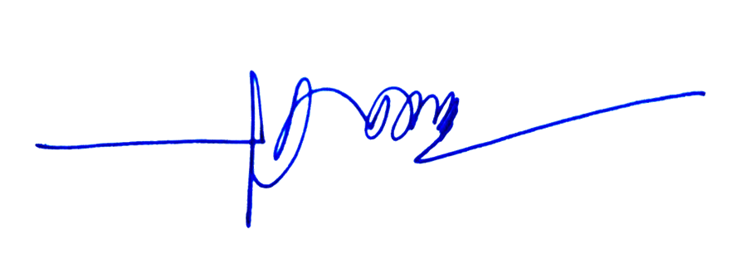
- Thủ trưởng các cơ quan: Văn phòng UBND tỉnh, Sở Tư pháp, Công an tỉnh, Tòa án nhân dân tỉnh, Viện Kiểm sát nhân dân tỉnh; Cục Thi hành án dân sự tỉnh và các tổ chức, cá nhân có liên quan căn cứ Quyết định thi hành./.

Nơi nhận:  - Như khoản 2 Điều 2;  - Cục KTVB và QLXLVPHC(BTP);  - TT Tỉnh uỷ, HĐND tỉnh;  - CT, các PCT UBND tỉnh;  - UBMTTQ và các tổ chức CT-XH tỉnh;  - Các sở, cơ quan thuộc UBND tỉnh;  - Các cơ quan TW trên địa bàn tỉnh;  - UBND huyện, thị xã, thành phố;  - VP UBND tỉnh: LĐVP, các phòng, TTTT;  - Lưu: VT, NC. |   TM. ỦY BAN NHÂN DÂN KT. CHỦ TỊCH  PHÓ CHỦ TỊCH  Phạm Văn Thịnh

